ВСЕРОССИЙСКАЯ ОЛИМПИАДА ШКОЛЬНИКОВ
ПО ИСТОРИИ. МУНИЦИПАЛЬНЫЙ ЭТАП. 7 КЛАСС
(максимальное количество баллов – 100)
1. Подчеркните НЕславянские племена (по 2 б. за каждый правильный ответ, максимум 10 б.):
печенеги, поляне, кривичи, берендеи, дулебы, тиверцы, касоги, торки, уличи, дреговичи, валахи, радимичи
2. Расположите в правильном хронологическом порядке правление князей (5 баллов за верный ответ).
А) Юрий Владимирович; Б) Георгий Всеволодович; В) Святополк Изяславич; Г) Святослав Игоревич
1.___ 2. ___ 3. ___ 4. ___
3. Расположите чины в порядке старшинства (от высших к низшим) (3 б. за полностью правильный ответ, 1 нарушение последовательности – 1 б.):
стольник, думный дьяк, боярин, жилец, дворянин московский, дворянин выборный
________________________________________________________________________
4. Выберите из списка события, относящиеся к XIII веку (5 баллов за полностью верный ответ).
а) Битва на Калке
б) Строительство Софийских соборов
в) Любечский съезд князей
г) Появление Золотой Орды
д) Создание «Слова о погибели Русской земли»
е) Переезд митрополита из Киева во Владимир
ж) Получение Новгородской землей независимости
Ответ: ____________
5. Соотнесите событие и современника (4 балла за каждое соответствие, максимально – 20 баллов).
1 | Строительство Софийского собора в Киеве | А | Иларион
2 | Восстание Болотникова | Б | хан Ахмат
3 | Учреждение стрелецкого войска | В | Марина Мнишек
4 | Стояние на реке Угре | Г | Гаврило Олексич
5 | Взятие монголами Чернигова | Д | Андрей Курбский
1 | 2 | 3 | 4 | 5

6. Напишите даты событий (3 балла за каждое соответствие, максимально – 12 баллов).
1 | Введение урочных лет
2 | Восстание Хлопка
3 | Крестоцеловальная запись Василия Шуйского
4 | Приход к власти Михаила Федоровича Романова
7. Одна из статей Пространной редакции Русской Правды гласит: «а в селе сеяной ржи на два плуга 16 кадей ростовских». Максимально – 10 баллов.
А) Что означают в данном случае слова «село» и «плуг»? ( до 4 б.)
Б) Как соотносится древнерусская кадь с таким мерами как половник и осьмина? (2 б.)
В) Известны ли Вам иные меры веса сыпучих тел, бытовавшие в русских землях в XII–XV вв.? (до 4-х б.)
8. Перед Вами картина одного из русских художников XIX в. Ответьте на вопросы. Максимально – 10 баллов.
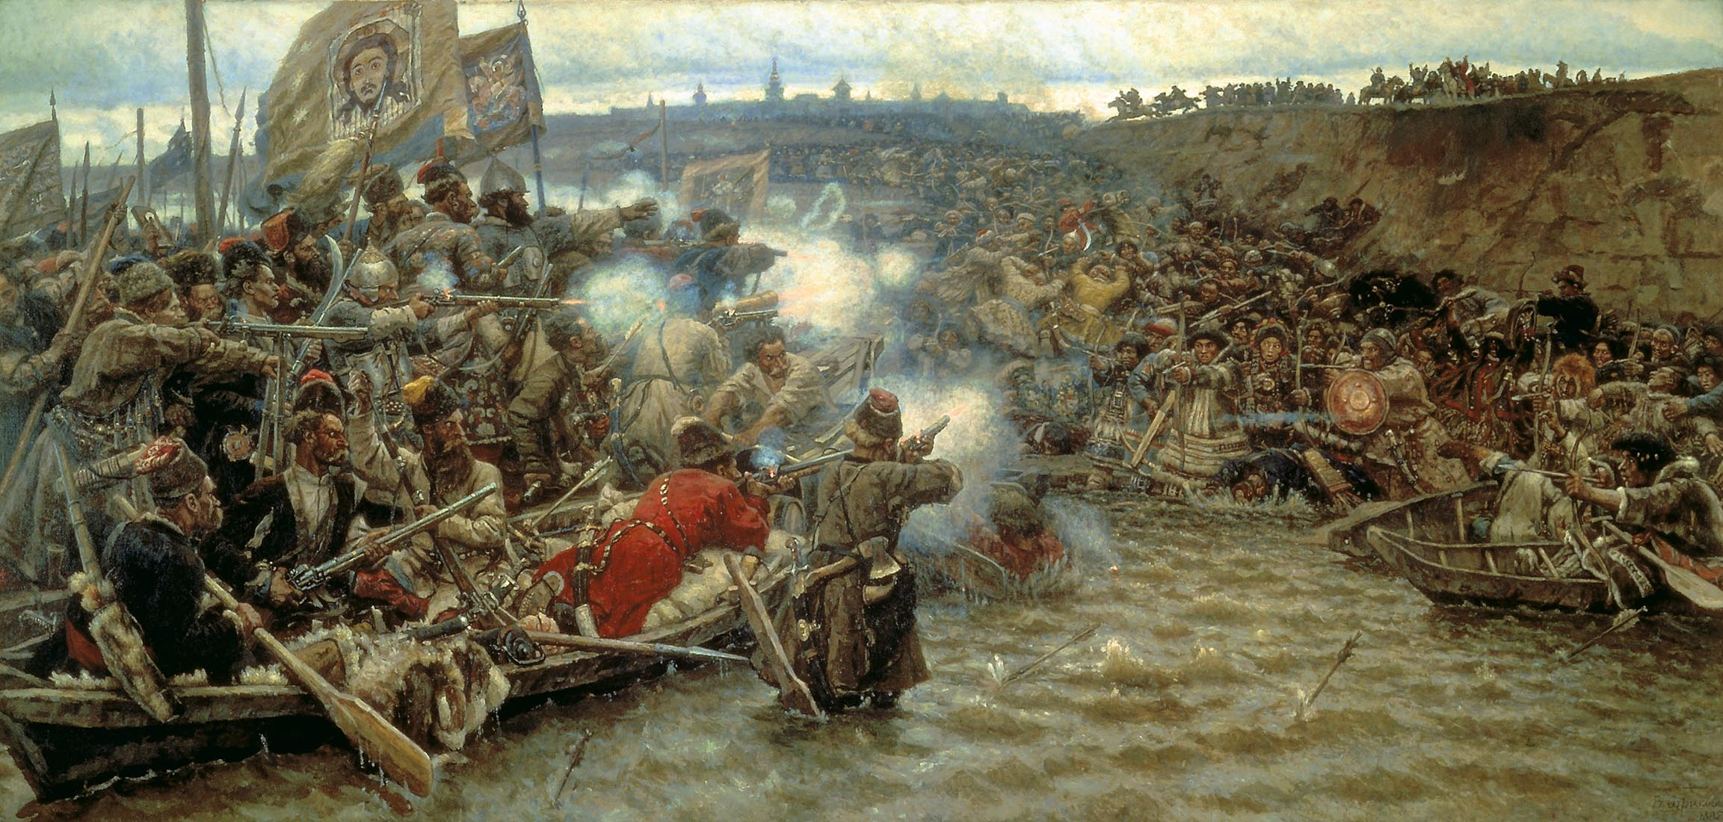

А) Какому событию посвящена картина? (4 б.)
Б) Датируйте событие с точностью до десятилетия (3 б.).
В) Кто был в то время русским царем? (3 б.)
9. Какие из перечисленных терминов были известны в домонгольской Руси? Выберите (подчеркните) несколько вариантов (5 баллов за полностью верный ответ).
Полюдье, пищаль, рядович, тиун, стрелец, крестьянин, лествица, вече.
10. Выполните задания по карте, отражающей начальный этап одной из войн (максимально – 20 баллов).
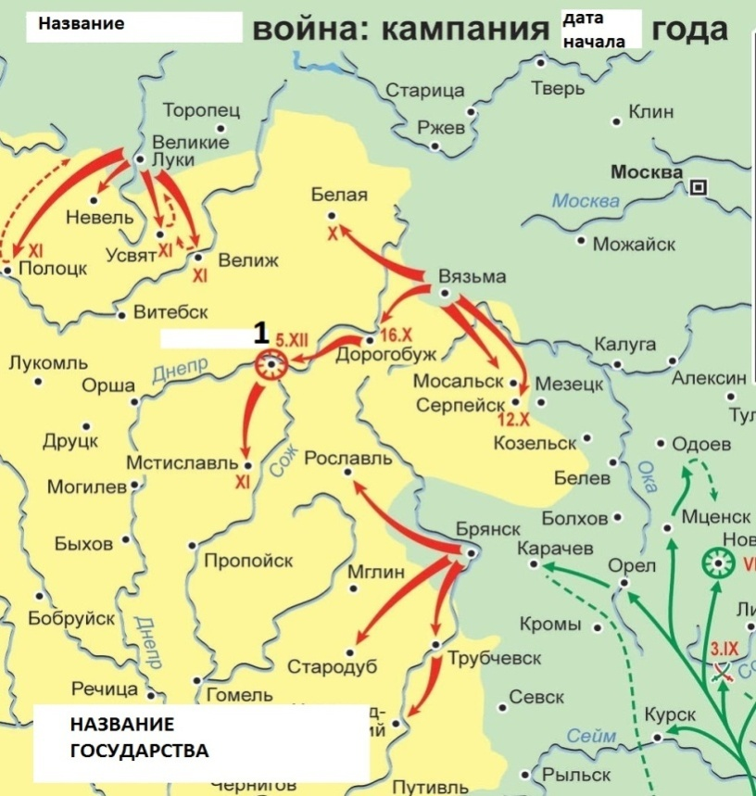
- Укажите название этой войны, пропущенное в заглавии, и год ее начала. ______________ (3 б.)
- Укажите дату завершения войны._____________ (3 б.)
- Укажите название реки, близ которой произошло заключение мирного договора по итогам войны.
____________ (5 б.)
- Укажите название государства, выступившего в качестве противника в этой войне. ____________ (4 б.)
- Укажите название осажденного города, обозначенного на карте цифрой 1, а также имя русского воеводы, руководившего осадой. _________________ (5 б.)

ВСЕРОССИЙСКАЯ ОЛИМПИАДА ШКОЛЬНИКОВ
ПО ИСТОРИИ. МУНИЦИПАЛЬНЫЙ ЭТАП. 8 КЛАСС
(максимальное количество баллов – 100)
1. Выберите один правильный ответ в каждом ряду (3 балла за каждый верный ответ, максимально – 9 баллов).
1) Принято считать, что последний Земский собор был созван в … году: А) 1653 г. Б) 1674 г. В) 1684 г. Г) 1698 г.
2) С чьим именем связаны победы при Рымнике, Фокшанах и Треббии? А) Суворов Б) Румянцев В) Паскевич Г) Ушаков
3) Первая марксистская организация русских революционеров называлась: А) Земля и воля Б) Освобождение труда В) Южнорусский союз рабочих Г) Искра
2. Расположите чины в порядке старшинства (от высших к низшим) (5 б. за полностью правильный ответ, 1 нарушение последовательности – 2 б.):
стольник, думный дьяк, боярин, жилец, дворянин московский, дворянин выборный
________________________________________________________________________
3. Одна из статей Пространной редакции Русской Правды гласит: «а в селе сеяной ржи на два плуга 16 кадей ростовских». Максимально – 8 баллов.
А) Что означают в данном случае слова «село» и «плуг»? ( 3 б.)
Б) Как соотносится древнерусская кадь с таким мерами как половник и осьмина? (2 б.)
В) Известны ли Вам иные меры веса сыпучих тел, бытовавшие в русских землях в XII–XV вв.? (2 б. за одну меру, 2 б. за две и более)
4. Выберите из перечисленного списка события, относящиеся к правлению Александра I (5 баллов за верный ответ).
А) Указ об обязанных крестьянах
Б) Восстание декабристов
В) Учреждение министерств
Г) Строительство первой железной дороги в России
Д) Издание указа о вольных хлебопашцах
Е) Указ о трехдневной барщине
Ответ: ________________
5. Соотнесите событие и современника (3 балла за каждое соответствие, максимально – 15 баллов).
1 | Строительство Софийского собора в Киеве | А | Иларион
2 | Восстание Болотникова | Б | хан Ахмат
3 | Учреждение стрелецкого войска | В | Марина Мнишек
4 | Стояние на реке Угре | Г | Гаврило Олексич
5 | Взятие монголами Чернигова | Д | Андрей Курбский
1 | 2 | 3 | 4 | 5

6. Распределите нижеперечисленные договоры России с иностранными государствами в таблице по странам, с которыми они были подписаны (впишите недостающую, обозначенную в таблице цифрой IV; 1 балл за каждый правильный ответ, максимально – 14 баллов):
А) Плюсский, Б) Нерчинский, В) Столбовский, Г) Кяхтинский, Д) Кючук- Кайнарджийский,Е) Верельский, Ж) Ясский, З) Фридрихсгамский, И) Гюлистанский, К) Бухарестский, Л) Туркманчайский, М) Айгунский, Н) Ункяр-Искелесийский.
I. Турция | II. Швеция | III. Китай | IV.
7. Заполните пропуски в тексте (по 1 баллу за каждый правильный ответ; максимально – 10).
24 апреля (1. год) Россия официально объявила войну (2. страна). 27 июня главные силы русской армии форсировали (3. река) и начали продвигаться вглубь территории противника. 7 июля отряд генерала (4. фамилия) занял Тырново и двинулся в обход (5. название) перевала, стремясь окружить находившиеся там противника.
Армия под командованием (6. имя) заняла крепость (7. название), находившуюся на правом фланге русских войск. Для успешного продолжения кампании необходимо было взять крепость, однако три попытки штурма не увенчались успехом. После этого было решено начать плотную осаду крепости, для чего из Петербурга был вызван генерал (8. фамилия).
После взятия (7), российские войска, несмотря на суровую зиму, продолжили движение на юг. 25 декабря отряд генерала (4) преодолел перевал Чурьяк и 4 января занял Софию. В начале января основные силы российской армии преодолели Балканский хребет. 20 января отряд генерала (9. фамилия) занял (10. город), угрожая столице противника.
8. Перед Вами картина одного из русских художников XIX в. Ответьте на вопросы. Максимально – 8 баллов.

А) Кто автор картины? (2 б.)
Б) Какому событию она посвящена? (3 б.)
В) К периоду правления какого русского царя относятся показанные на картине события? (3 б.)
9. Подчеркните фаворитов Екатерины II (по 1 б. за каждый правильный ответ, максимум 6 б.):
С.В. Салтыков, И.И. Шувалов, А.Б. Бутурлин, Г.Г. Орлов, Г.А. Потемкин, А.Г. Разумовский, И.Н. Римский-Корсаков, Э.И. Бирон, А.Д. Ланской, П.А. Зубов, С.К. Нарышкин
10. Выполните задания по карте, отражающей начальный этап одной из войн (максимально – 20 баллов).
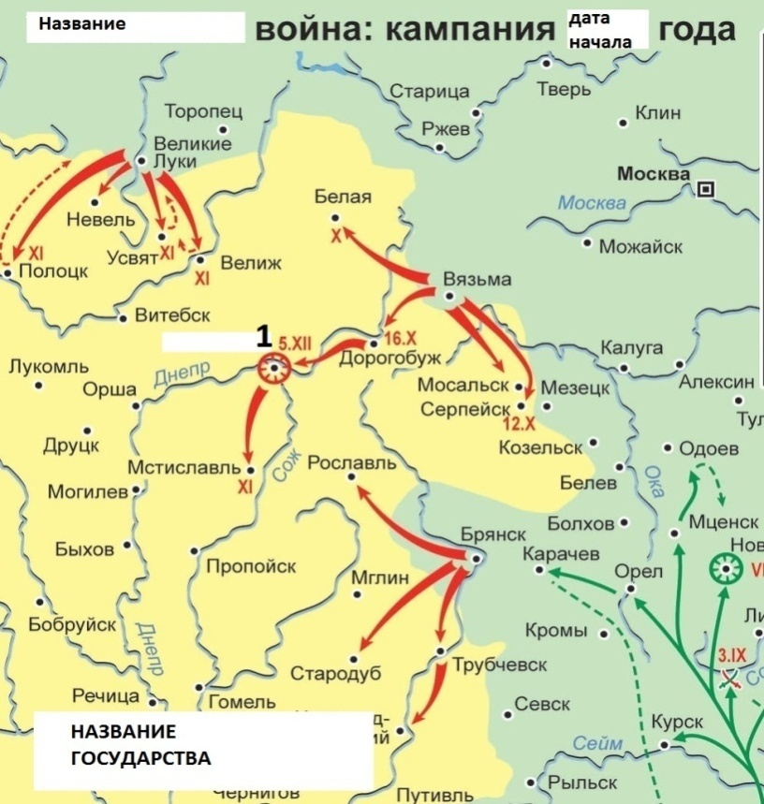
- Укажите название этой войны, пропущенное в заглавии, и год ее начала. ______________ (3 б.)
- Укажите дату завершения войны._____________ (3 б.)
- Укажите название реки, близ которой произошло заключение мирного договора по итогам войны.
____________ (5 б.)
- Укажите название государства, выступившего в качестве противника в этой войне. ____________ (4 б.)
- Укажите название осажденного города, обозначенного на карте цифрой 1, а также имя русского воеводы, руководившего осадой. _________________ (5 б.)

ВСЕРОССИЙСКАЯ ОЛИМПИАДА ШКОЛЬНИКОВ
ПО ИСТОРИИ. МУНИЦИПАЛЬНЫЙ ЭТАП. 9 КЛАСС
(максимальное количество баллов – 100)

1. Выберите один правильный ответ в каждом ряду (максимально – 3 балла).
1) Категория крестьян, введенная при Петре I в 1721 г.: а) черносошные; б) удельные; в) приписные; г) посессионные.
2) Гангутское сражение состоялось во времена: а) Ливонской войны; б) Северной войны; в) Семилетней войны; г) Отечественной войны 1812 г.
3) Н.И. Новиков издавал сатирический журнал: а) «Всякая всячина»; б) «Трутень»; в) «Вестник Европы»; г) «Колокол».
1.____, 2.____, 3. ____
2. По какому принципу составлены терминологические ряды? Расставьте элементы по возрастанию (до 2 баллов за каждый ряд; максимум — 6).
1) А. Полтина. Б. Полушка. В. Алтын.
2) А. Локоть. Б. Пядь. В. Поприще.
3) А. Гривна. Б. Золотник. В. Пуд.
3. Распределите нижеперечисленные договоры России с иностранными государствами в таблице по странам, с которыми они были подписаны (впишите недостающую, обозначенную в таблице цифрой IV; 1 балл за каждый правильный ответ, максимально – 14 баллов):
А) Плюсский, Б) Нерчинский, В) Столбовский, Г) Кяхтинский, Д) Кючук- Кайнарджийский,Е) Верельский, Ж) Ясский, З) Фридрихсгамский, И) Гюлистанский, К) Бухарестский, Л) Туркманчайский, М) Айгунский, Н) Ункяр-Искелесийский.
I. Турция | II. Швеция | III. Китай | IV.
4. В чем проявилось влияние европейских революций 1848-1849 гг. на внутреннюю политику Николая I? (3 балла)
А) Либерализация судебной системы России.
Б) В усилении цензурного гнета.
В) В даровании конституций Финляндии и Польше.
Г) В создании фабричного законодательства.
5. Восстановите хронологическую последовательность событий эпохи Ивана IV (5 баллов).
А) Плюсское перемирие Б) Судебник В) Созыв первого Земского собора Г) Взятие Астрахани Д) Опричнина
Ответ: ________________
6. Расположите чины в порядке старшинства (от высших к низшим) (3 б. за полностью правильный ответ, 1 нарушение последовательности – 1 б.):
стольник, думный дьяк, боярин, жилец, дворянин московский, дворянин выборный
________________________________________________________________________
7. Заполните пропуски в тексте (по 2 балла за каждый правильный ответ; максимально – 20).
24 апреля (1. год) Россия официально объявила войну (2. страна). 27 июня главные силы русской армии форсировали (3. река) и начали продвигаться вглубь территории противника. 7 июля отряд генерала (4. фамилия) занял Тырново и двинулся в обход (5. название) перевала, стремясь окружить находившиеся там противника.
Армия под командованием (6. имя) заняла крепость (7. название), находившуюся на правом фланге русских войск. Для успешного продолжения кампании необходимо было взять крепость, однако три попытки штурма не увенчались успехом. После этого было решено начать плотную осаду крепости, для чего из Петербурга был вызван генерал (8. фамилия).
После взятия (7), российские войска, несмотря на суровую зиму, продолжили движение на юг. 25 декабря отряд генерала (4) преодолел перевал Чурьяк и 4 января занял Софию. В начале января основные силы российской армии преодолели Балканский хребет. 20 января отряд генерала (9. фамилия) занял (10. город), угрожая столице противника.
8. Какие учреждения располагались в сохранившихся и ныне зданиях Нижнего Новгорода (в некоторых случаях использовались современные фотографии)? Заполните таблицу (1 балл за каждую правильно заполненную строку), по какому принципу подобраны фотографии (дополнительно – 1 балл). Максимально – 7 баллов
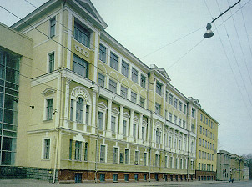
А
Б 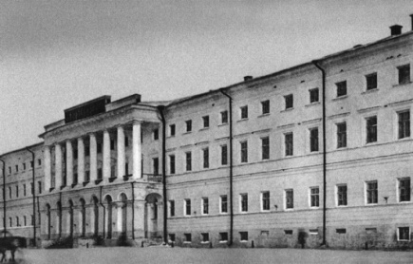
В 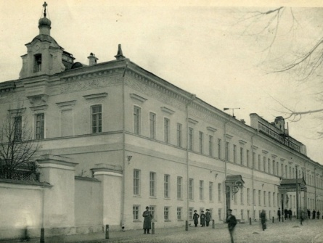 Г 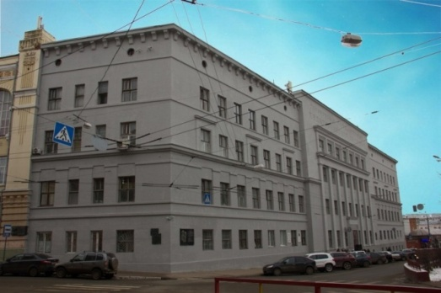
Д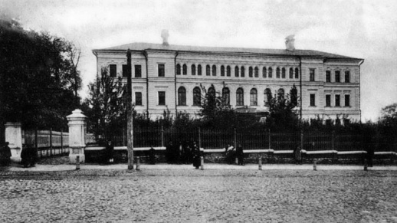 Е 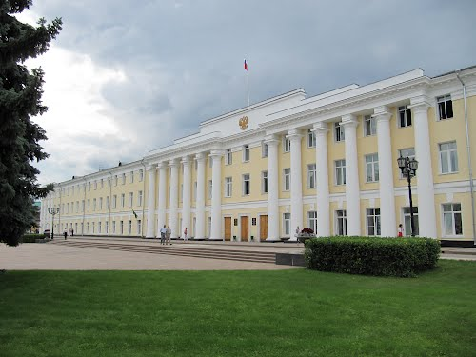
Адрес здания | Фотография | Учреждение
Ул. Варварская, 3
Ул. Ульянова, 1
Ул. Ильинская, 67
Кремль, корпус 2
Ул. Б. Покровская, 37
Пл. Минина и Пожарского, д. 7а
9. Выполните задания по карте, отражающей начальный этап одной из войн (максимально – 14 баллов).
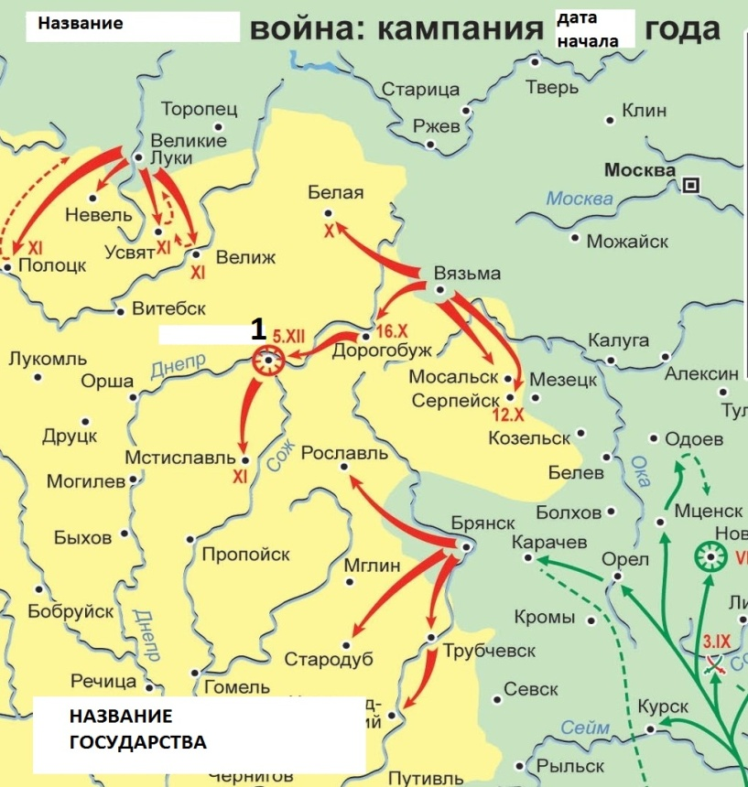
- Укажите название этой войны, пропущенное в заглавии, и год ее начала. ______________ (4 б.)
- Укажите дату завершения войны._____________ (2 б.)
- Укажите название реки, близ которой произошло заключение мирного договора по итогам войны.
____________ (3 б.)
- Укажите название государства, выступившего в качестве противника в этой войне. ____________ (2 б.)
- Укажите название осажденного города, обозначенного на карте цифрой 1, а также имя русского воеводы, руководившего осадой. _________________ (3 б.)
ТВОРЧЕСКОЕ ЗАДАНИЕ (максимум – 25 баллов)
Перед вами высказывания историков и современников о событиях и деятелях отечественной истории. Выберите из них одно, которое станет темой вашего сочинения-эссе. Ваша задача – сформулировать собственное отношение к данному утверждению и обосновать его аргументами, представляющимися Вам наиболее существенными.
Имейте в виду, что жюри, оценивая вашу работу, будет руководствоваться следующими критериями:
- Обоснованность выбора темы (объяснение выбора темы и задач, которые ставит перед собой в своей работе участник).
- Творческий характер восприятия темы, ее осмысления.
- Грамотность использования исторических фактов и терминов.
- Четкость и доказательность основных положений работы.
- Знание различных точек зрения по избранному вопросу.
1. «В 1380 году на Куликовом поле Москва в первый раз открыто выступила против Сарая, и устояла. Устояла ли бы она в эти же годы против Литвы без монгольской помощи, далеко не известно» (Г.В. Вернадский).
2. «В то время как княжеская власть на Руси была еще слаба и киевские князья, когда их становилось много, сами стремились к разделению государства, — церковь была едина и власть митрополита простиралась одинаково на всю Русскую землю. Настоящее единовластие на Руси явилось прежде всего в церкви, и это сообщало церковному влиянию внутреннее единство и силу»(С.Ф. Платонов).
3. «Какими были итоги пятидесятилетнего правления Ивана Грозного? Без преувеличения можно сказать, что он получил от боярского правительства цветущую страну, а передал преемникам полностью разоренное государство» (Р.Г. Скрынников).
4. «Боже сохрани, чтобы не сделалось вместо одного самодержавного государя десяти самовластных и сильных фамилий так мы, шляхетство, совсем пропадем". (А. Волынский). Почему дворяня в 1730 г. были против ограничения самодержавия? Каковы были их интересы? С какими предложениями/проектами они выступали?
5. «У меня тот вельможа, на кого я гляжу, и до тех пор вельможа, пока я на него гляжу» (Павел I) В чем причина(-ны) подобного отношение императора к элите? Каковы сильные и слабые (если имеются) стороны кадровой политики Павла I?
6. Парижский мирный договор «не только прекратил войну России с морскими державами и Турцией, но и определил на совершенно новых основаниях судьбу Востока Европы. Им Турция принята в общение христианских держав, обязавшихся сообща уважать независимость и целостность Оттоманской империи и считать всякое посягательство на них делом общеевропейского интереса» (С.С. Татищев).
7. «… введение военных поселений как бы оживило надежды на прекращение крепостного права в России. Едва ли это входило в намеченную императором Александром программу и вовсе не приходило в голову любезнейшему графу Аракчееву» (Великий князь Н. М. Романов).
8. «Русское образованное общество, в своём большинстве, приняло эту речь как вызов себе <…> Речь 17 января [1895 г.] рассеяла надеждыинтеллигенциина возможностьконституционныхпреобразований сверху. В этом отношении она послужила исходной точкой для нового роста революционнойагитации, на которую снова стали находить средства (С.С. Ольденбург)».
9. «Новая экономическая политика означает замену развёрстки налогом, означает переход к восстановлению капитализма в значительной мере. В какой мере — этого мы не знаем…уничтожение развёрстки означает для крестьян свободную торговлю сельскохозяйственными излишками, не взятыми налогом, а налог берет лишь небольшую долю продуктов. Крестьяне составляют гигантскую часть всего населения и всей экономики, и поэтому на почве этой свободной торговли капитализм не может не расти…» (В.И. Ленин).

ВСЕРОССИЙСКАЯ ОЛИМПИАДА ШКОЛЬНИКОВ
ПО ИСТОРИИ. МУНИЦИПАЛЬНЫЙ ЭТАП. 10-11 КЛАСС
(максимальное количество баллов – 100)

1. Выберите один правильный ответ в каждом ряду (максимально – 3 балла).
1) Категория крестьян, введенная при Петре I в 1721 г.: а) черносошные; б) удельные; в) приписные; г) посессионные.
2) Гангутское сражение состоялось во времена: а) Ливонской войны; б) Северной войны; в) Семилетней войны; г) Отечественной войны 1812 г.
3) Н.И. Новиков издавал сатирический журнал: а) «Всякая всячина»; б) «Трутень»; в) «Вестник Европы»; г) «Колокол».
1.____, 2.____, 3. ____
2. По какому принципу составлены терминологические ряды? Расставьте элементы по возрастанию (до 2 баллов за каждый ряд; максимум — 6).
1) А. Полтина. Б. Полушка. В. Алтын.
2) А. Локоть. Б. Пядь. В. Поприще.
3) А. Гривна. Б. Золотник. В. Пуд.
3. Определив, по какому принципу составлены ряды из четырех человек, впишите пропущенного третьего (принцип можно не указывать) (2 балла за каждый верный ответ, максимально – 6 баллов).
А) А.П. Извольский, С.Д. Сазонов, ____________, Н.Н. Покровский.
Б) Н.Х. Бунге, И.А. Вышнеградский, ____________, Э.Д. Плеске.
В) Л.Д. Троцкий, Г.В. Чичерин, _____________, В.М. Молотов.
4. Восстановите хронологическую последовательность событий Гражданской войны (6 баллов).
A) Наступление Юденича на Петроград, Б) Восстание Чехословацкого корпуса, В) Приморская операция, Г) Перекопско-Чонгарская операция
Ответы_________________
5. Ответьте на вопросы к тексту и заполните пробелы. Максимально – 11 баллов.
Указ о лишении дворян поместий за неявку на смотр и на службу, _____ г.
Киевский губернатор князь Дмитрий Михайлович Голицин 30 апреля _____г. писал из Киева в канцелярию ______________ сената, что <…> по именному указу, присланы из Преображенского к смотру царского величества в Киевскую губернию к делам офицеры и царедворцы, а кто имяны присланы и оставлены в Киевской губернии к делам, и о том от него ведение послано в Розряд; и из тех царедворцов и офицеров подписались своими руками, что стать было им на срок в Киев в марте месяце 1710 года под потерянием чина и лишении деревень, и оных не явилось за огурством и доныне живут по деревням и на Москве, и о высылке их писано в Розряд, а об отписке поместей их и вотчин писано ж в __________ приказ, – а потому просил поименованных в приложенном списке 53 царедворцов и офицеров выслать в Киев; а за их ослушательное укрывательство об отписке поместей и вотчин указ учинить в канцелярии ________________ сената.
Приговор, ______ г., июля 16 дня. ______________ сенат, слушав сей выписки, приговорили: у царедворцев и у афицеров, которые с смотру его царского величества определены быть в Киеве, а они, отбывая от службы, огурством своим в Киев не поехали и на Москве ни в которых приказех не явились, за эту вину поместья их и вотчины отписать на него, в. г., из __________ приказу, и для того из тех их поместей и вотчин жен и детей их выслать и людем и крестьяном слушать их не велеть <...>.
1) Укажите год издания указа. (3 б)
2) Напишите имя монарха, в правление которого появился этот документ. (2 б.)
3) Какой эпитет прилагается к слову сенат? (1 б.)
4) Каково название приказа, упомянутого в тексте? (2 б.)
5) Какую цель преследовал этот указ? (1 б.)
6) К каким результатам привело введение этого документа? (до 2 б.)
6. Напишите пропущенное в тексте название города (6 баллов за верный ответ).
«…слушайте, парижане! Первые три дивизии, которые вторглись в Париж в июне 1940 года, три дивизии, которые по приглашению французского генерала Денца осквернили нашу столицу, этих трёх дивизий — сотой, сто тринадцатой и двести девяносто пятой — не существует больше! Они уничтожены под ________: русские отомстили за Париж».
7. Датируйте события, упомянутые в отрывках, с точностью до года (по 3 балла за каждый правильный ответ, максимально – 18).
А. Он покинул борт корабля "Восход-2" на 23 минуты 41 секунду, причем половину этого времени провел в свободном плавании, удалившись от корабля на пять с лишним метров.
Б. Для нас, ученых страны социализма, запуск спутника — двойной праздник: это праздник рождения новой эры в завоевании человечеством природы — космической эры существования человечества — и это праздник мужественной зрелости советской науки.
В. Основной задачей запуска второго космического корабля-спутника являлась дальнейшая отработка систем, обеспечивающих жизнедеятельность человека, а также безопасность его полета и возвращения на Землю. В полете предусматривалось проведение ряда медико-биологических экспериментов и осуществление программы научных исследований космического пространства. Для успешного полета второго космического корабля-спутника с живыми существами на борту и возвращения его на Землю потребовалось решение сложнейших научных и технических проблем…
Г. Выполнить одновитковый полёт вокруг Земли на высоте 180—230 километров, продолжительностью 1 час 30 минут с посадкой в заданном районе. Цель полёта — проверить возможность пребывания человека в космосе на специально оборудованном корабле, проверить оборудование корабля в полёте, проверить связь корабля с Землёй, убедиться в надёжности средств приземления корабля и космонавта.
Д. Подготовка ракеты, корабля и все операции обслуживания прошли исключительно чётко. По чёткости и слаженности работы всех служб и систем старт Терешковой напомнил мне старт Гагарина.
Е. Говорит пилот лунного модуля. Я бы хотел воспользоваться этой возможностью и попросить каждого человека, слушающего меня, кем бы он ни был и где бы ни находился, на минуту отвлечься, поразмышлять над событиями последних нескольких часов и по-своему воздать благодарность.
8. Какие учреждения располагались в сохранившихся и ныне зданиях Нижнего Новгорода (в некоторых случаях использовались современные фотографии)? Заполните таблицу (1 балл за каждую правильно заполненную строку), по какому принципу подобраны фотографии (дополнительно – 1 балл). Максимально – 7 баллов
А Б 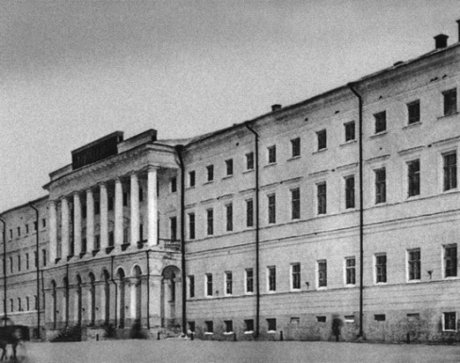

В 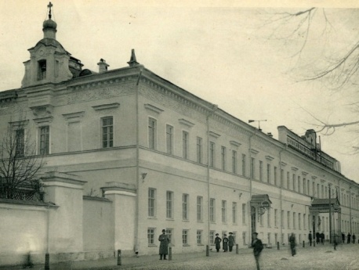 Г 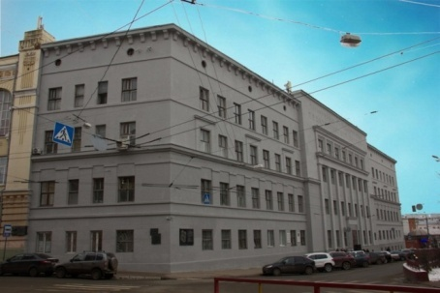
Д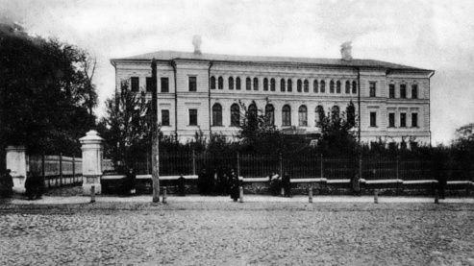 Е 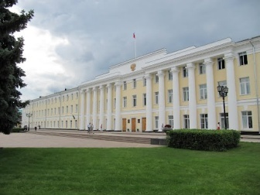
Адрес здания | Фотография | Учреждение
Ул. Варварская, 3
Ул. Ульянова, 1
Ул. Ильинская, 67
Кремль, корпус 2
Ул. Б. Покровская, 37
Пл. Минина и Пожарского, д. 7а
9. Выполните задания по карте, отражающей начальный этап одной из войн (до 2-х баллов за каждое полностью выполненное задание, максимально – 12 баллов).
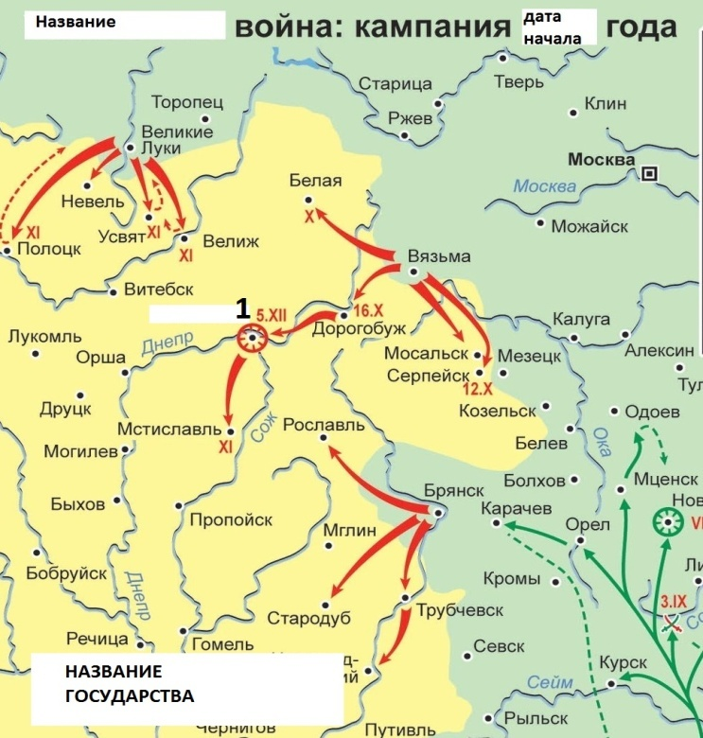
- Укажите название этой войны, пропущенное в заглавии, и год ее начала. ______________
- Укажите дату завершения войны._____________
- Укажите название реки, близ которой произошло заключение мирного договора по итогам войны.
____________
- Укажите название государства, выступившего в качестве противника в этой войне. ____________
- Укажите название осажденного города, обозначенного на карте цифрой 1, а также имя русского воеводы, руководившего осадой. _________________
- Какой город отошел к России по итогам этой войны? ________________
ТВОРЧЕСКОЕ ЗАДАНИЕ (максимум – 25 баллов)
Перед вами высказывания историков и современников о событиях и деятелях отечественной истории. Выберите из них одно, которое станет темой вашего сочинения-эссе. Ваша задача – сформулировать собственное отношение к данному утверждению и обосновать его аргументами, представляющимися вам наиболее существенными.
Имейте в виду, что жюри, оценивая вашу работу, будет руководствоваться следующими критериями:
- Обоснованность выбора темы (объяснение выбора темы и задач, которые ставит перед собой в своей работе участник).
- Творческий характер восприятия темы, ее осмысления.
- Грамотность использования исторических фактов и терминов.
- Четкость и доказательность основных положений работы.
- Знание различных точек зрения по избранному вопросу.
1. «В 1380 году на Куликовом поле Москва в первый раз открыто выступила против Сарая, и устояла. Устояла ли бы она в эти же годы против Литвы без монгольской помощи, далеко не известно» (Г.В. Вернадский).
2. «В то время как княжеская власть на Руси была еще слаба и киевские князья, когда их становилось много, сами стремились к разделению государства, — церковь была едина и власть митрополита простиралась одинаково на всю Русскую землю. Настоящее единовластие на Руси явилось прежде всего в церкви, и это сообщало церковному влиянию внутреннее единство и силу»(С.Ф. Платонов).
3. «Какими были итоги пятидесятилетнего правления Ивана Грозного? Без преувеличения можно сказать, что он получил от боярского правительства цветущую страну, а передал преемникам полностью разоренное государство» (Р.Г. Скрынников).
4. «Боже сохрани, чтобы не сделалось вместо одного самодержавного государя десяти самовластных и сильных фамилий так мы, шляхетство, совсем пропадем". (А. Волынский). Почему дворяня в 1730 г. были против ограничения самодержавия? Каковы были их интересы? С какими предложениями/проектами они выступали?
5. «У меня тот вельможа, на кого я гляжу, и до тех пор вельможа, пока я на него гляжу» (Павел I) В чем причина(-ны) подобного отношение императора к элите? Каковы сильные и слабые (если имеются) стороны кадровой политики Павла I?
6. Парижский мирный договор «не только прекратил войну России с морскими державами и Турцией, но и определил на совершенно новых основаниях судьбу Востока Европы. Им Турция принята в общение христианских держав, обязавшихся сообща уважать независимость и целостность Оттоманской империи и считать всякое посягательство на них делом общеевропейского интереса» (С.С. Татищев).
7. «… введение военных поселений как бы оживило надежды на прекращение крепостного права в России. Едва ли это входило в намеченную императором Александром программу и вовсе не приходило в голову любезнейшему графу Аракчееву» (Великий князь Н. М. Романов).
8. «Русское образованное общество, в своём большинстве, приняло эту речь как вызов себе <…> Речь 17 января [1895 г.] рассеяла надеждыинтеллигенциина возможностьконституционныхпреобразований сверху. В этом отношении она послужила исходной точкой для нового роста революционнойагитации, на которую снова стали находить средства (С.С. Ольденбург)».
9. «Новая экономическая политика означает замену развёрстки налогом, означает переход к восстановлению капитализма в значительной мере. В какой мере — этого мы не знаем…уничтожение развёрстки означает для крестьян свободную торговлю сельскохозяйственными излишками, не взятыми налогом, а налог берет лишь небольшую долю продуктов. Крестьяне составляют гигантскую часть всего населения и всей экономики, и поэтому на почве этой свободной торговли капитализм не может не расти…» (В.И. Ленин).

